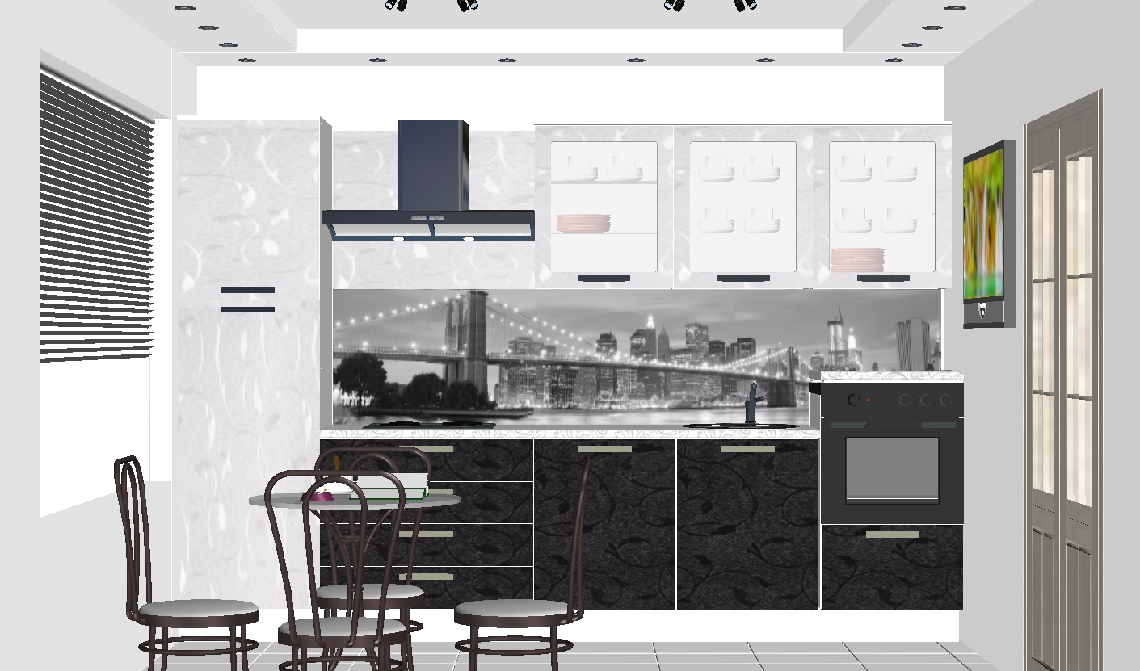

Присадка данной кухни полностью производится на станке. Это позволяет
без особых усилий собрать кухню в домашних условиях. Все модули в
кухне универсальны (дверцы могут открываться как вправо так и влево).
Боковые стенки шкафов имеют перфорацию, что позволяет регулировать
полки по высоте. Все распашные фасады оснащены петлями быстрого
монтажа с доводчиком. Это позволяет дверцам плавно и автоматически
закрываться. Столешница влагостойкая, торцы столешницы закрывают
алюминиевые планки. Алюминиевый плинтус закрывает пространство между
столешницей и стеной и исключает попадания туда воды. В нижней части
верхних шкафов расположены светильники дневного света для освещения
рабочей зоны. Верхний выдвижной ящик оснащен системой тандем бокса.
Фасады МДФ с матовым и высокоглянцевым покрытием. Кухня может быть
укомплектована стеклянным фартуком с интерьерной печатью. За
дополнительную стоимость наши специалисты проведут замеры, соберут и
установят Вашу кухню.
Комплект: корпуса, высокоглянцевые фасады (металик), влагостойкая
столешница, торцевые планки, алюминиевый плинтус, ручки jet, петли с
доводчиком, тандем бокс с доводчиком, два ящика полного выдвижения,
светильники дневного освещения.
ВНИМАНИЕ: Пристеночный фартук, мойка, смеситель, варочная поверхность в стоимость не входят и изображены для визуализации
проекта.

